Правила заполнения протокола выполнения государственных требований к физической подготовленности граждан Российской Федерации

Правила описывают процесс заполнения протокола в электронном и бумажном виде для унифицированного предоставления данных с целью дальнейшей оптимизации при внесении результатов выполнения нормативов через административный интерфейс в Автоматизированную информационную систему «Готов к труду и обороне».
Заполнение протокола в электронном виде является необязательным промежуточным действием. Заполнение в электронном виде позволит избежать ошибок, связанных с рукописным вводом.
Также для протокола в электронном виде доступна функция подгрузки в АИС ГТО, что позволит сократить время на внесение результатов.
- Для идентификации принадлежности протокола к Центру тестирования необходимо заполнить объединенную ячейку строк 3-4 и столбцов A-I наименованием Центра тестирования. Для этого необходимо внести через запятую наименование Центра тестирования, регион и населенный пункт (см. Приложение 1).
- Номер протокола формируется автоматически при внесении результатов в АИС ГТО, поэтому данное поле не заполняется. Для бумажного протокола с целью архивации протоколов необходимо вписать присваиваемый АИС ГТО номер (см. Приложение 1).
- Поле с наименованием «вид испытания (тест)» заполняется из выпадающего списка. Для открытия данного списка необходимо выделить ячейку, кликнув мышкой по ней. В правом нижнем углу ячейки появится символ «направленная вниз стрелка». По клику мышкой на стрелку снизу ячейки появится список из видов испытаний, в котором можно кликнуть по выбранной дисциплине.
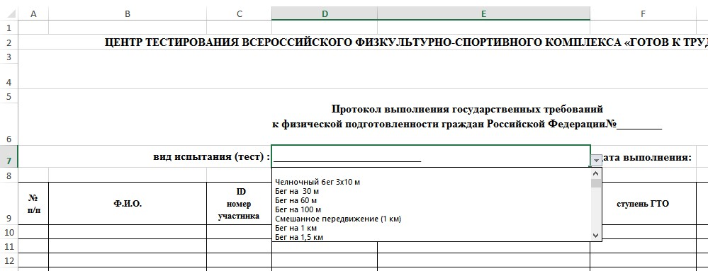
- Заполнение поля «дата выполнения» осуществляется с помощью выпадающих списков с днем, месяцем и годом. Действия с выпадающим списком идентичны описанным в п.3.

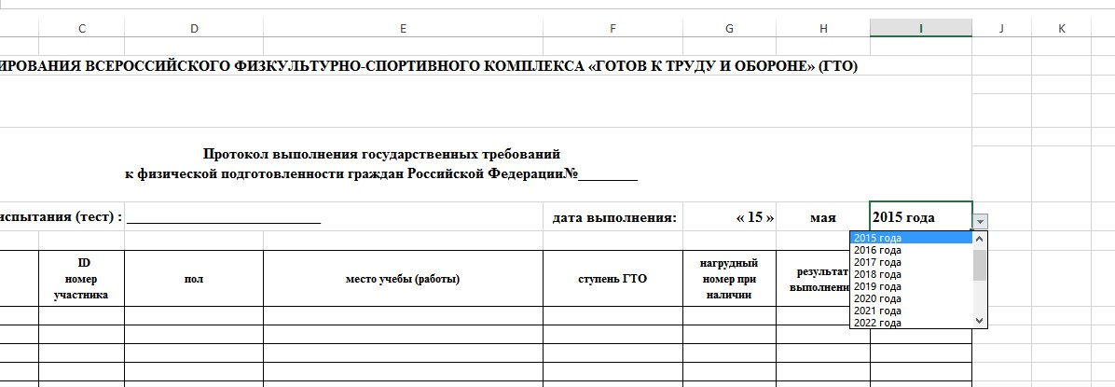
- Поле «Порядковый номер» заполняется в порядке возрастания без пропуска номеров (см. Приложение 1).
- Поле «Ф.И.О.» заполняется фамилия, имя и отчество участника, как в документе, удостоверяющем личность, через один пробел без лишних символов (см. Приложение 1).
- Поле «ID номер участника» заполняется сочетанием 11 цифр, который присваивается при регистрации участника на сайте gto.ru и имеет структуру ХХ-ХХ-ХХХХХХХ (см. Приложение 1).
- Поле «пол» заполняется из выпадающего списка (см. Приложение 1).
- Поле «место учебы» является необязательным для заполнения. Заполнение его необходимо для привязки участника к общеобразовательному учреждению. Указываются следующие данные через запятую: населенный пункт, наименование общеобразовательного учреждения (см. Приложение
1).
- Поле «ступень ГТО» заполняется из выпадающего списка (см. Приложение
1).
- Поле «нагрудный номер при наличии» является необязательным для заполнения. Данное поле поможет при регистрации участников на массовые дисциплины (см. Приложение 1).
- Поле «результат выполнения» заполняется сочетанием цифр или стандартными текстовыми формулировками. Наименование значения не указывается. Результат в секундах будет иметь следующий вид: ХХ,Х. Результат в минутах и секундах будет иметь следующий вид: ХХ.ХХ (см. Приложение 1). Текстовые результаты относятся к нескольким дисциплинам и вводятся из справочника результатов (см. Приложение 2).
- Поле «уровень выполнения» заполняется из выпадающего списка (см. Приложение 1). При этом является необязательным для заполнения в электронном виде.
- Количество строчек для увеличения количества участников в Протоколе можно добавить. Для этого необходимо выделить последнюю строку в таблице, кликнув правой кнопкой мыши по строке, и нажать вставить.
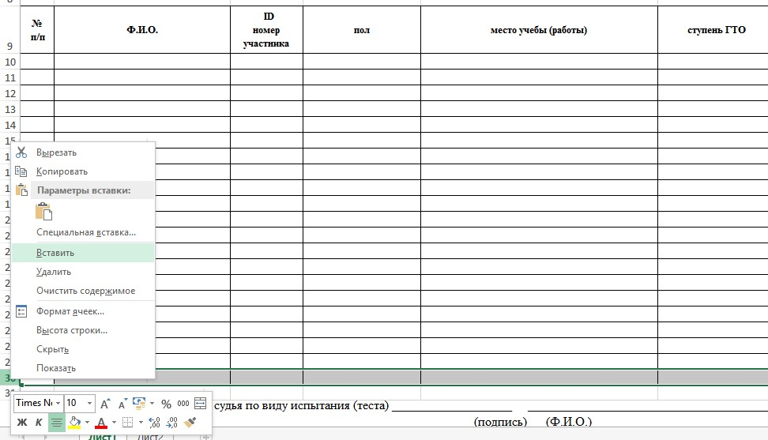
- Поля «Спортивный судья по виду испытания (теста)» и «Главный судья» не требуют заполнения.

Приложение 1

Пример заполнения протокола выполнения государственных требований к физической подготовленности граждан Российской Федерации

ЦЕНТР ТЕСТИРОВАНИЯ ВСЕРОССИЙСКОГО ФИЗКУЛЬТУРНО-СПОРТИВНОГО КОМПЛЕКСА «ГОТОВ К ТРУДУ И ОБОРОНЕ» (ГТО)
ЦЕНТР ЗДОРОВЬЯ И СПОРТА МУНИЦИПАЛЬНОГО ОБРАЗОВАТЕЛЬНОГО АВТОНОМНОГО УЧРЕЖДЕНИЯ СРЕДНЕЙ
ОБЩЕОБРАЗОВАТЕЛЬНОЙ ШКОЛЫ № 12, Ярославская обл., г.Рыбинск
Протокол выполнения государственных требований
к физической подготовленности граждан Российской Федерации№________
вид испытания (тест) : Бег на 2 км дата выполнения: « 15 » мая 2015 года
№  п/п | Ф.И.О. | ID  номер участника | пол | место учебы (работы) | ступень ГТО | нагрудный номер при наличии | результат выполнения | уровень выполнения
1 | Агапова Юлия Алексеевна | 15-76-1234567 | женский | г.Рыбинск, средняя общеобразовательная школа №12 | IV (13-15 лет) | 123 | 10.55 | золото
2 | Кузина Ирина Александровна | 15-76-1234568 | женский |  | IV (13-15 лет) | 118 | 11.17 | серебро
3 | Антипова Дарья Андреевна | 15-76-1234569 | женский | г.Рыбинск, средняя общеобразовательная школа №12 | IV (13-15 лет) | 256 | 12.26 | -
4 | Пегов Игорь Иванович | 15-76-1234570 | мужской |  | III (11-12 лет) | 395 | 9.58 | серебро
5 | Гаврилова Виктория Александровна | 15-76-1234571 | женский | г.Рыбинск, средняя общеобразовательная школа №12 | III (11-12 лет) | 456 | 11.10 | золото
6 | Будекина Аида Сергеевна | 15-76-1234572 | женский | г.Рыбинск, средняя общеобразовательная школа №12 | IV (13-15 лет) | 257 | 11.42 | бронза
7 | Чернова Дарья Михайловна | 15-76-1234573 | женский | г.Рыбинск, средняя общеобразовательная школа №12 | III (11-12 лет) | 259 | 12.11 | бронза
8 | Логинова Ирина Сергеевна | 15-76-1234574 | женский |  | III (11-12 лет) | 265 | 11.33 | серебро
9 | Козлов Максим Александрович | 15-76-1234575 | мужской | г.Рыбинск, средняя общеобразовательная школа №12 | IV (13-15 лет) | 158 | 8.51 | золото
10 | Краснова Анастасия Сергеевна | 15-76-1234576 | женский |  | IV (13-15 лет) | 135 | 10.57 | золото
Спортивный судья по виду испытания (теста) ___________________ ___________________________________________________________
(подпись) (Ф.И.О.)
Главный судья ____________________ ___________________________________________________________
(подпись) (Ф.И.О.)

Приложение 2

Справочник текстовых результатов выполнения нормативов при заполнении протокола

Наименование дисциплины | Наименование результата
Смешанное передвижение (1 км) | Выполнено
Смешанное передвижение (1 км) | Не выполнено
Бег на 3 км (мин, с) | Выполнено
Бег на 3 км (мин, с) | Не выполнено
Наклон вперед из положения стоя с прямыми ногами на полу | Касание пола пальцами рук
Наклон вперед из положения стоя с прямыми ногами на полу | Касание пола ладонями
Наклон вперед из положения стоя с прямыми ногами на полу | Касание пальцами рук голеностопные суставы
Наклон вперед из положения стоя с прямыми ногами на полу | Не выполнено
Наклон вперед из положения стоя с прямыми ногами на гимнастической скамье (ниже уровня скамьи-см) | Касание скамьи пальцами рук
Наклон вперед из положения стоя с прямыми ногами на гимнастической скамье (ниже уровня скамьи-см) | Касание скамьи ладонями
Наклон вперед из положения стоя с прямыми ногами на гимнастической скамье (ниже уровня скамьи-см) | Не выполнено
Бег на лыжах на 2 км (мин, с) | Выполнено
Бег на лыжах на 2 км (мин, с) | Не выполнено
Бег на лыжах на 3 км (мин, с) | Выполнено
Бег на лыжах на 3 км (мин, с) | Не выполнено
Бег на лыжах на 5 км (мин, с) | Выполнено
Бег на лыжах на 5 км (мин, с) | Не выполнено
Смешанное передвижение на 1,5 км по пересеченной местности | Выполнено
Смешанное передвижение на 1,5 км по пересеченной местности | Не выполнено
Кросс на 2 км по пересеченной местности | Выполнено
Кросс на 2 км по пересеченной местности | Не выполнено
Кросс на 3 км по пересеченной местности | Выполнено
Кросс на 3 км по пересеченной местности | Не выполнено
Кросс на 5 км по пересеченной местности | Выполнено
Кросс на 5 км по пересеченной местности | Не выполнено
Плавание 50 м (мин, с) | Выполнено
Плавание 50 м (мин, с) | Не выполнено
Туристский поход с проверкой туристских навыков | Туристский поход на дистанцию 5 км
Туристский поход с проверкой туристских навыков | Туристский поход на дистанцию 10 км
Туристский поход с проверкой туристских навыков | Туристский поход на дистанцию 15 км
Туристский поход с проверкой туристских навыков | Не выполнено

